臺南市關廟區社區心理衛生中心

114年「心覺醒：內在冒險旅途」青少年心理健康活動

1. **活動目的**

根據世界衛生組織（WHO）的報告，自殺死亡的主要年齡層位於15至29，近年來青少年（尤其是13至18歲之間）的自殺率呈現逐年增加的情況。青少年在成長過程中，會遇到一連串自我認同、同儕互動、親密關係分化等一連串壓力事件，在適當的情緒調適下，這些事件會轉化成青少年成長的動力；但在偏激的情緒調節之下，壓力源將轉化成青少年開始自我傷害、自殺意念甚至自殺企圖的關鍵。

本活動設計以「冒險教育」為主軸，鼓勵青少年跨出舒適圈，培養正向心理素質，強化心理健康及情緒調節能力，擁有堅毅、勇氣及獨立思考的特質。活動中包含團體任務與體能挑戰兩大環節，促進青少年對自我內在認識，認知自我效能及自我概念，及人際互動能力的建構

，學習溝通、合作、信任、衝突處理和問題解決。並在過程中加入自殺守門人、心情溫度計等工具教學，引導青少年在面對生活中的挑戰與壓力時，使用相關工具建立更健康的心理狀態。

1. **活動地點：**嗨翻攀岩館仁德店（臺南仁德區文心路80號）。
2. **活動時間：**共兩場，每場20人，每次2.5小時。
3. 上午場：114年7月26日(星期六)09：30-12：00
4. 下午場：114年7月26日(星期六)14：00-16：30
5. **活動對象：**13-18歲居住在本市的青少年。
6. **報名方式：**
7. 報名時間：114年6月16日至114年6月27日或額滿為止，請擇一場報名。
8. 報名方式：採事前網路報名，報名網址：https://reurl.cc/Gna3nx

一張含有 樣式, 像素 的圖片

AI 產生的內容可能不正確。 報名連結

1. **活動流程表**

上午場 114年7月26日(星期六)09：30-12：00

| 時長 | 活動內容 | 主持人/主講人 |
| --- | --- | --- |
| 09：30-09：50 | 報到 | |
| 09：50-10：00 | 長官致詞、大合照 | 心理健康科  陳月英科長 |
| 10：00-11：30 | 活動闖關  （詳細說明如下） | 嗨翻攀岩館教練  呂沛樺 心輔員 |
| 11：30-12：00 | 滿意度調查、心理健康知能問卷 | 呂沛樺 心輔員  王柏琛 職能治療師 |
| 12：00 | 賦歸 | |

下午場 114年7月26日(星期六)14：00-16：30

| 時長 | 活動內容 | 主持人/主講人 |
| --- | --- | --- |
| 14：00-14：20 | 報到 | |
| 14：20-14：30 | 長官致詞、大合照 | 心理健康科  陳月英科長 |
| 14：30-16：00 | 活動闖關  （詳細說明如下） | 嗨翻攀岩館教練  呂沛樺 心輔員 |
| 16：00-16：30 | 滿意度調查、心理健康知能問卷 | 呂沛樺 心輔員  王柏琛 職能治療師 |
| 16：30 | 賦歸 | |

1. **活動說明**
2. 活動闖關說明：
3. 關卡一：裝備啟程・安全覺醒

由教練先講解安全注意事項，訂定活動規範。再進行自我介紹，讓成員認識彼此，暖身、試穿攀岩鞋。

1. 關卡二：試煉之石・新手出擊

成員們小試身手，使第一次接觸抱石運動的人建立自信心，同時藉此評估成員們的能力，依能力調整後續關卡三內容。

1. 關卡三：岩場法則・正式開戰

講解實際抱石規則，由教練進行示範，並依參與者狀況調整，自由挑戰各路線或團體競賽。

1. 關卡四：戰後整備・榮耀歸還

收操、歸還裝備。

1. 關卡五：心靈之石・連結守護

成員間進行活動心得分享，將今天所獲經驗使用卡牌引導成員展望未來，在生活中若遇到挫折可以如何面對。最後宣導自殺守門人、心情溫度計等工具，呼籲成員可以使用相關工具多留意自己與他人的心理健康度。

1. **活動海報：**

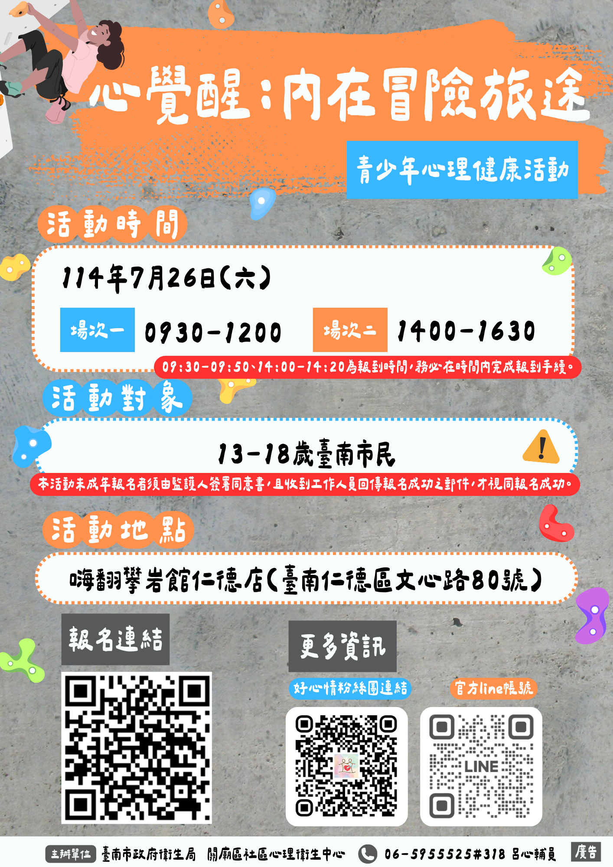

**附件**

* 活動場地簡介：https：//highfun2017.com/
* 活動場地照：

|  |  |
| --- | --- |
|  |  |
| 活動場地 | 成員小試身手 |
|  |  |
| 教練示範教學 |  |